МОСКОВСКИЙ ГОСУДАРСТВЕННЫЙ УНИВЕРСИТЕТ ИМ. М.В. ЛОМОНОСОВА
ФИЗИЧЕСКИЙ ФАКУЛЬТЕТ

ОБЩЕМЕТОДОЛОГИЧЕСКИЕ ПОНЯТИЯ В ФИЗИЧЕСКИХ ЗАДАЧАХ ДЛЯ ШКОЛЬНИКОВ

Преподаватель: доц. Самоненко Ю. А
Выполнил: студентка 303 группы Иванов И.И.

Москва, 2006

Принцип сохранения.
Задача: Мечтательная Тетя Маша случайно поставила в морозильник кастрюлю с супом массой m=7,2 кг, имевшего начальную температуру t₀=20ºС. Старенький морозильник отдает в окружающее пространство в единицу времени количество теплоты Q=700 Дж/с и температура в нем t₁=0ºС. Какая мощность потребляется морозильником от электросети, если ровно через τ =2 часа, когда мечтательная Тетя Маша вытащила забытый суп, он превратился в лед. Удельную теплоемкость супа считать равной с=4,2 кДж/(кг·К), удельную теплоту плавления супа считать равной λ=0,33 МДж/кг. Указание: массой самой кастрюли пренебречь.
Анализ: мы имеем дело с 7,2 кг супа, который за время 2 часа превращается в лед. Его начальная температура 20ºС, конечная 0ºС. Превращается он за счет энергии старенького морозильника, которую он берет от элекросети по 700Дж каждую секунду. Будем считать, что вся энергия забытого супа передается старенькому морозильнику, то есть количество теплоты, которое забирается морозильником от забытого супа, отдается в окружающую среду за счет мощности, потребляемой из элекросети.
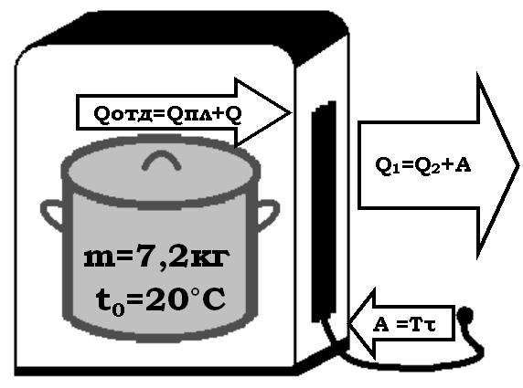Решение: для превращения забытого супа в лед необходимо охладить суп до нуля градусов по цельсию, то есть отобрать теплоту Q₀=mc(t₀-0), а затем удалить теплоту фазового перехода в количестве Q_{пл}=λm. Таким образом, суп должен отдать теплоту Q_{отд}=mct₀+λm. Это тепло, забираемое стареньким морозильником Q_{отд}≡Q₂. Для отбора такого количества теплоты морозильник за время τ=2 часа забрал из электросети энергию A=Nτ, которую вместе с Q₂ выбросил в окружающее пространство тетимашиной кухни: Q₁=A+Q₂=Nτ+mct₀+λm (*)
По условию задачи, морозильник отдает в окружающее пространство Q=700Дж каждую секунду, то есть Q₁=Qτ. Подставляя последнюю формулу в уравнение (*), получаем
$$N=Q−m\frac{({\text{ct}}_{0}+λ)}{τ}=\text{700}−7,2\frac{(4,2⋅{\text{10}}^{3}⋅\text{20}+0,\text{33}+{\text{10}}^{6})}{2⋅\text{3600}}=\text{286}\text{Вт}$$
Ответ: старенький морозильник потребляет из элекросети всего 286Вт.

Принцип симметрии.
Задача: Вовочка на лабораторной работе собрал из конденсаторов кубик. Конденсаторы одинаковые, емкость каждого С. Найти емкость вовочкиной батареи конденсаторов и емкость тех же конденсаторов, соединенных последовательно и параллельно, что требовалось в лабораторной работе, к выполнению которой Вовочка приступит, когда разберет свой кубик.
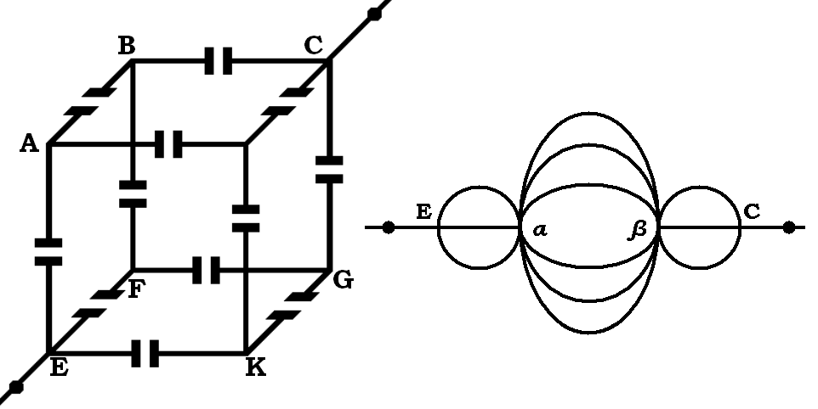Анализ: В лабораторной работе требовалось определить емкость поледовательной и параллельной батареи конденсаров. Вовочка заметно усложнил себе задачу. Попробуем ее упростить. Точки цепи, имеющие в силу симметрии одинаковые потенциалы, можно отождествлять. Потенциалы точек A, F, K, одинаковы φ_{A}=φ_{F}=φ_{K}=φ_{E}-q/C≡φ_{α}, следовательно, точки A, F, K можно отождествить. По той же причине отождествляются точки B, D, G: φ_{B}=φ_{D}=φ_{G}=φ_{C}+q/C≡φ_{β}. Двенадцать конденсаторов, образующих куб, разбиваются на три последовательно соединенных участка (12=3+6+3).
Решение: Сначала разберемся с лабораторной работой, иначе Вовочка не успеет ее доделать: для последовательного соединения конденсаторов действует формула $\frac{1}{C_{0_{\text{послед}}}}=\sum_{i=1}^{n}{\frac{1}{С_{i}}}$ (*),
$\frac{1}{C_{0_{\text{послед}}}}=\underset{\text{12}}{\underbrace{\frac{1}{С}+\frac{1}{С}+\text{.}\text{.}\text{.}+\frac{1}{С}}}=\frac{\text{12}}{С}$, $C_{0_{\text{послед}}}=\frac{C}{\text{12}}$.
Для параллельного соединения конденсатора действует формула $C_{0_{\text{паралл}}}=\sum_{i=1}^{n}{С_{i}}$ (**),
$C_{0_{\text{паралл}}}=\underset{\text{12}}{\underbrace{С+С+\text{.}\text{.}\text{.}+С}}=\text{12}С$, $C_{0_{\text{паралл}}}=\text{12}С$.
Для вовочкиной батареи, используя формулы последовательного (*) и параллельного (**) соединения, получим: $\frac{1}{C_{0_{\text{вовочк}}}}=\frac{1}{С+С+С}+\frac{1}{\underset{6}{\underbrace{С+С+\text{.}\text{.}\text{.}+С}}}+\frac{1}{С+С+С}=\frac{1}{\text{3С}}+\frac{1}{\text{6С}}+\frac{1}{\text{3С}}=\frac{5}{6С}$,
следовательно $C_{0_{\text{вовочк}}}=\frac{6}{5С}$
Ответ: C_{0послед}=С/12, C_{0парал}=12С, C_{0вовочк}=6/(5С).
Принцип дополнительности.
Задача: по реке от Москвы до деревни Гадюкино теплоход идет 5 суток, а обратно 7 суток. За сколько суток доплывет плот от Москвы до деревни Гадюкино? Указание: считать что теплоход идет без остановок, а плот не пристает к берегу.
Анализ: от Москвы до деревни Гадюкино и обратно теплоход идет с разными скоростями, так как скорость теплохода зависит от направления скорости течения. Направление течения можно определить, не зная географии местности, по условию: до деревни Гадюкино теплоход идет быстрее, так как к его скорости прибавляется скорость течения, а до Москвы теплоход идет медленнее, так как идет против течения. Будем считать, что собственная скорость теплохода V, расстояние между населенными пунктами обазначим за L, а скорость течения примем равной u. Скорость теплохода на пути от Москвы до деревни Гадюкино складывается из собственной скорости теплохода и скорости течения.
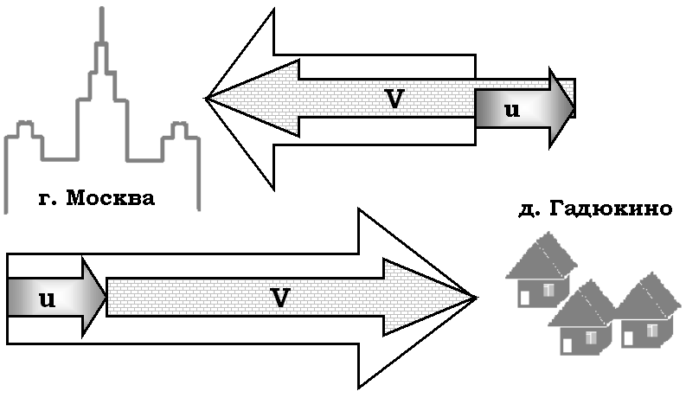Решение: Когда теплоход идет по течению и его скорость V+u, то за 5 суток он проходит путь L. Против течения, путь L он проходит за 7 суток со скоростью V-u. Запишем уравнения:
$\begin{aligned}\left\{(V+u)⋅5=L, | \right.\end{aligned}$
Время, за которое плот доплывет до деревни Гадюкино, обозначим его х, равно отношению всего пути к скорости течения, $x=\frac{L}{u}$, так как плот плывет со скоростью течения. Перепишем наши уравнения
$$\begin{aligned}\left\{V+\frac{L}{x}=\frac{L}{5}, | \right.\end{aligned}$$
Вычитая из первого уравнения второе, получим $2⋅\frac{L}{x}=\frac{L}{5}+\frac{L}{7}$, умножая левую и правую часть уравнения на L, получим $\frac{2}{x}=\frac{1}{5}+\frac{1}{7}$, то есть 2/х=2/35, откуда x=35 суток.
Ответ: 35 суток.

Принцип обратимости.
Задача: Какую работу необходимо совершить Сизифу, чтобы затащить камень массой m на вершину горы. Склон горы гладкий, поверхность подножия горы шероховатая. Известно, что свое положение камень принял, съехав с вершины. Камень нельзя катить, можно только передвигать, не отрывая от земли.
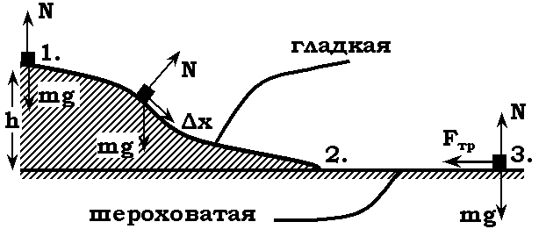Анализ: Для решения задачи, нам потребуется найти работу силы трения, не зная коэффециента трения подножия горы. Рассмотрим процесс съезжания камня с горы. Вычислим, какую энергию потерял камень: эта энергия поможет нам посчитать работу, которую необходимо проделать Сизифу.
Решение: Разобьем траекторию движения камня на участок от вершины горы 1 до подножия 2, и от подножия 2 до точки остановки 3.
Полная энергия камня складывается из его кинетической и потенциальной энергии.
На вершине горы энергия камня составляла: E₁=mgh+mV₀²/2, где V₀ – начальная скорость, которая равна 0, то есть E₁=mgh. У подножия горы энергия камня была: E₂=mgh₀+mV²/2, где h₀=0, а V – скорость, которую приобрел камень. Таким образом, E₂=mV²/2,
В системе, где действуют непотенциальные силы, полная механическая энергия не сохраняется, а сила трения и сила реакции опоры – это непотенциальные силы. Изменение энергии камня при перемещении из точки 1 в точку 2 будет равно работе непотенциальных сил,: ΔE₁₋₂=E₂-E₁.
ΔE₁₋₂=mV²/2-mgh.
Работа непотенциальных сил при перемещении камня по горе A_{непотенциальных сил 1-2}=0, так как. в любой точке траектории 1-2 сила реакции опоры перперндикулярна
перемещению Δx.
ΔE₁₋₂= A_{непотенциальных сил 1-2}=0, следовательно
mV²/2=mgh.
Чтобы поднять камень на высоту h Сизифу понадобится совершить работу A₁₋₂=mgh.
В точке остановки камень не обладает ни кинетической, ни потенциальной энергией, то есть E₃=0,
Поверхность участка 2-3 шероховатая, значит, есть сила трения. Изменение энергии камня при перемещении из точки 2 в точку 3 будет равно работе силы трения, с которой придется бороться Сизифу: ΔE₂₋₃=E₂-E₃
ΔE₂₋₃=mV²/2-0.
A_{непотенциальных сил 2-3}=ΔE₂₋₃₌mV²/2=mgh
Полная работа, которую придется совершить Сизифу равна
A_{Сизифа}=A₁₋₂+ A_{непотенциальных сил 1-2}+A_{непотенциальных сил 2-3}=mgh+mgh=2mgh
Ответ: 2mgh.
Принцип дополнительности.
Задача: Глупый зверь Кавот прогрызает в заряженных металлических шариках сферические дырки. Как он это делает, науке не известно. Найти силу, действующую со стороны шара с дыркой на точечный заряд q, помещенный на расстоянии b от поверхности шара. Шар с дыркой равномерно заряжен и несет заряд Q=5q, его радиус R, радиус дырки r=R/3, центр дырки находится на расстоянии a=R/2 от центра шара, b=2R.
Анализ: Шар с дыркой 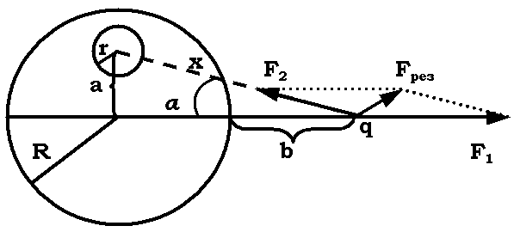
можно представить в виде целого равномерно заряженного шара с зарядом Q+∆Q 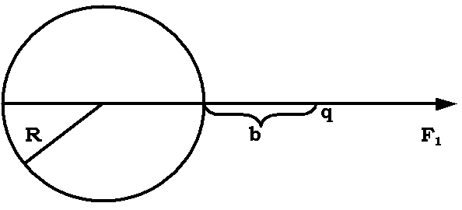
и равномерно заряженного шарика, размером со сферическую дырку, как бы находящегося на месте дырки и несущего заряд -∆Q.
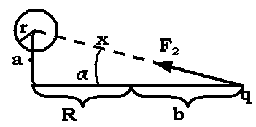

Решение: По закону Кулона со стороны целого шара на заряд q будет действовать сила $F_{1}=k\frac{q(Q+ΔQ)}{(3R)^{2}}$, направленная по прямой, соединяющей цент шара и точечный заряд q. Со стороны шарика на заряд q будет действовать сила $F_{2}=k\frac{q(ΔQ)}{(x)^{2}}$, где x – это расстояние от центра шарика до точечного заряда q, а направлена она будет по прямой соединяющей цент шарика и заряд q.
По теореме Пифагора $x^{2}=a^{2}+(3R)^{2}={\left(\frac{R}{2}\right)}^{2}+(3R)^{2}=\frac{1}{4}R^{2}+9R^{2}=\frac{\text{37}}{4}R^{2}$, $x=\sqrt{\frac{\text{37}}{4}}R$.
Так как и шар с дыркой, и шарик заряжены равномерно, отношения плотностей зарядов большого и маленького шарика должны быть равны по абсолютной величине:
$\left|\frac{Q}{\frac{4}{3}{πR}^{3}−\frac{4}{3}{πr}^{3}}\right|=\left|\frac{ΔQ}{\frac{4}{3}{πr}^{3}}\right|$, где $\frac{4}{3}{πr}^{3}$ и $\frac{4}{3}{πR}^{3}$ - объемы шарика и шара соответственно.
$\left|ΔQ\right|=\frac{\frac{4}{3}{πr}^{3}Q}{\frac{4}{3}{πR}^{3}−\frac{4}{3}{πr}^{3}}=\frac{r^{3}Q}{R^{3}−r^{3}}$
$$\left|ΔQ\right|=\frac{r^{3}Q}{R^{3}−r^{3}}=\frac{{\left(\frac{R}{3}\right)}^{3}Q}{R^{3}−{\left(\frac{R}{3}\right)}^{3}}=\frac{\frac{1}{\text{27}}Q}{1−\frac{1}{\text{27}}}=\frac{1}{\text{26}}Q$$
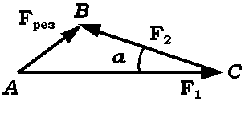
Из треугольника ∆ABC получим
$$F_{\text{рез}}\text{cos}α+F_{2}\text{sin}α=F_{1}$$
$$F_{\text{рез}}=\frac{F_{1}}{\text{cos}α}−F_{2}\text{tg}α$$
$$\text{cos}α=\frac{a}{x}$$
$$\text{tg}α=\frac{a}{b}$$
$$F_{\text{рез}}=\frac{x}{a}F_{1}−\frac{a}{b}F_{2}=\frac{R\sqrt{\frac{\text{37}}{4}}}{\frac{R}{2}}F_{1}−\frac{\frac{R}{2}}{2R}F_{2}=\frac{\sqrt{\text{37}}}{4}F_{1}−\frac{1}{4}F_{2}=$$
$$=\frac{\sqrt{\text{37}}}{4}k\frac{q(Q+ΔQ)}{(3R)^{2}}−\frac{1}{4}k\frac{q(ΔQ)}{(x)^{2}}=\frac{\sqrt{\text{37}}}{4}k\frac{q(Q+\frac{1}{\text{26}}Q)}{(3R)^{2}}−\frac{1}{4}k\frac{q(\frac{1}{\text{26}}Q)}{(\sqrt{\frac{\text{37}}{4}}R)^{2}}=$$
$$=k\frac{1}{R^{2}}\text{qQ}\left(\frac{\text{27}\sqrt{\text{37}}}{4⋅\text{26}⋅9}−\frac{1}{\text{26}⋅\text{37}}\right)≈0,\text{1744}⋅k\frac{\text{qQ}}{R^{2}}$$
Ответ: $0,\text{1744}⋅k\frac{\text{qQ}}{R^{2}}$

